Дорогие ребята!
Помните: электрические провода и электрооборудование окружают нас повсюду. При этом у человека нет органов чувств, которые могли бы помочь ему определить, под напряжением находится оборудование или нет. А ведь напряжение 220 Вольт, которое используется в наших квартирах, уже в несколько раз превышает смертельный порог!

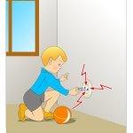

Чтобы не попасть под напряжение,
ПОМНИТЕ:
Никогда не подходите близко к территории огороженных трансформаторных подстанций и ТП-10/0,4 киловольт. Оборудование на этих объектах находится под напряжением 10 киловольт (10 000 Вольт) и выше. По той же причине старайтесь не касаться железобетонных опор линий электропередачи.
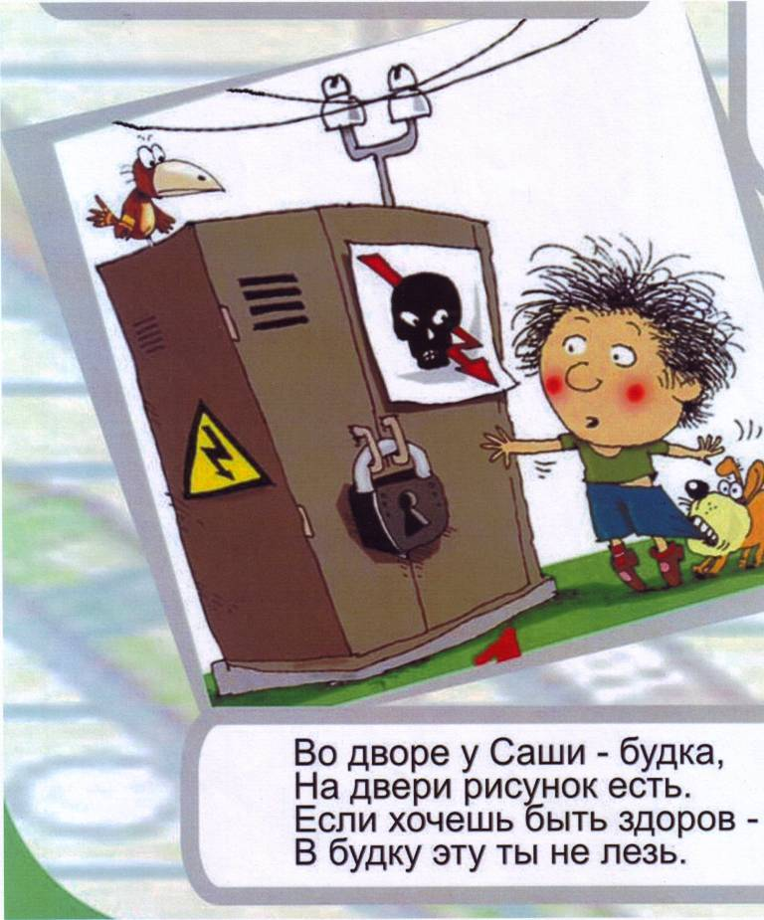
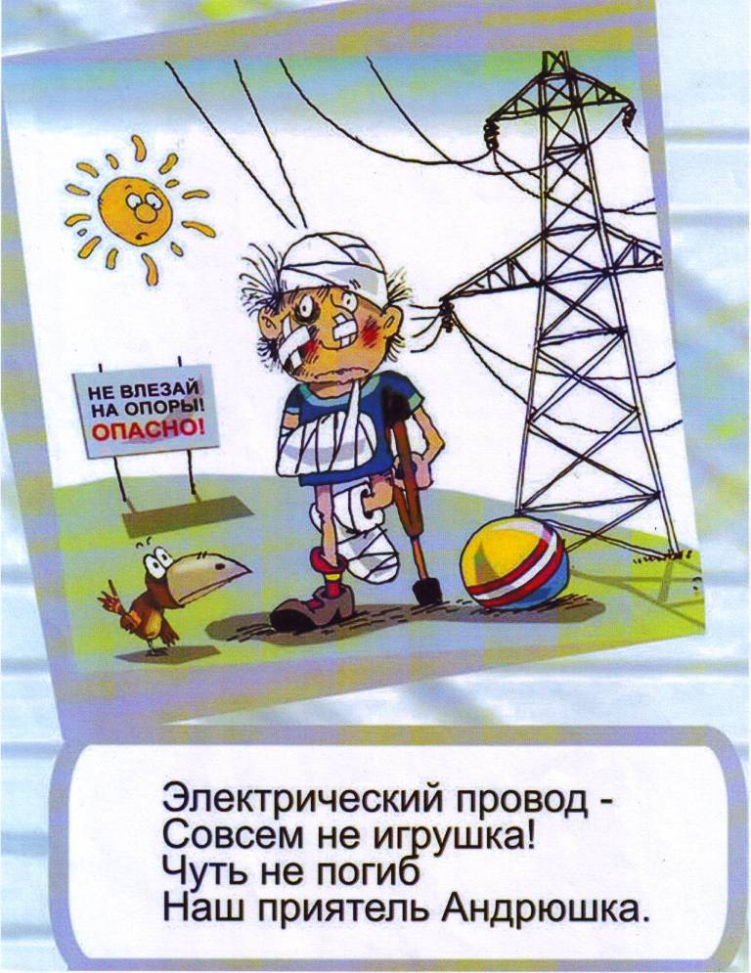

Смертельно опасно прикасаться к любым провисшим или оборванным проводам. Если провод оборван и лежит на земле, к нему нельзя приближаться ближе, чем на 8 метров.

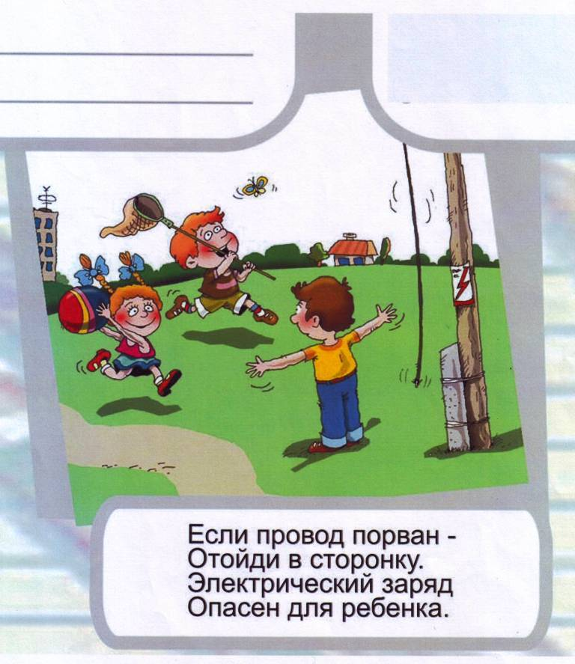

Большую опасность представляют провода воздушных линий, расположенные в кроне деревьев или кустарников. Не прикасайтесь к таким деревьям и не раскачивайте их, особенно в сырую погоду! Они служат проводником электрического тока.

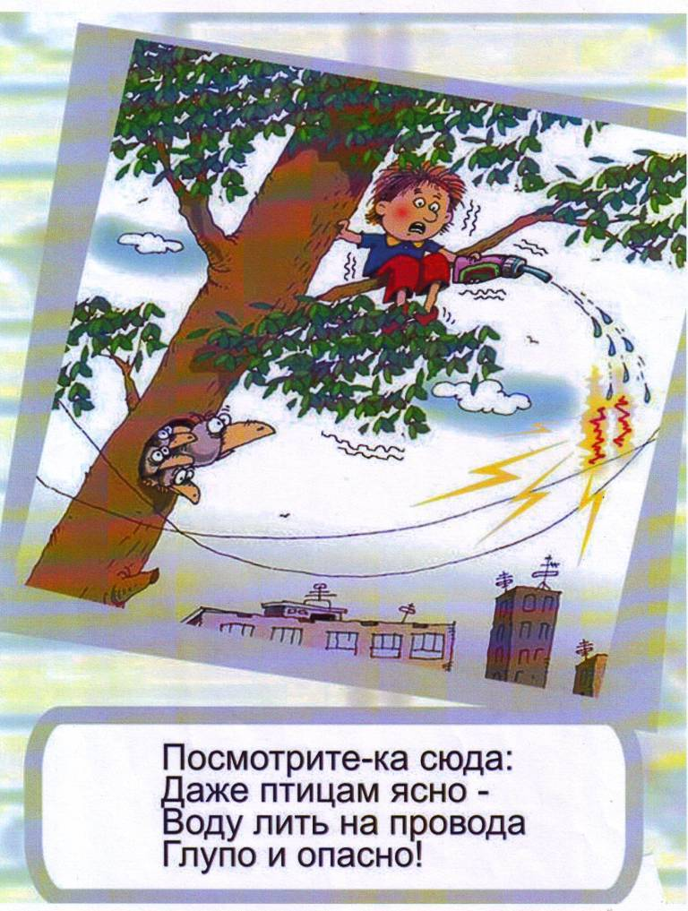

Как правило, на электроустановках нанесены предупреждающие знаки по электробезопасности или установлены соответствующие плакаты. Они предупреждают человека об опасности поражения электрическим током. Пренебрегать ими, а тем более снимать и срывать их - недопустимо.

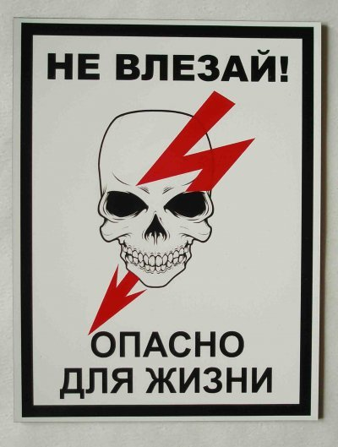

При обнаружении обрыва проводов, искрения, повреждения опор, изоляторов, незакрытых или повреждённых дверей трансформаторных подстанций или электрических щитов, обнаружении сорванных знаков и плакатов по электробезопасности во избежание несчастных случаев необходимо незамедлительно сообщить взрослым.

Пусть мир будет прекрасным, электробезопасным
Девочки и мальчики,
Берегите пальчики,
Берегите пальчики,
Берегите жизнь.
С розеткой не играйте,
Предметы не толкайте,
Помните: опасность
Здесь поджидает вас.
Пусть мир будет прекрасным,
Электробезопасным.
Пусть радость и здоровье переполняют вас.
Нам жизнь дана для счастья,
Пусть обойдут несчастья,
Пусть электроприборы нам помогают жить.
Давайте – ка все вместе
Запомним слова песни:
«Электробезопасность
нам помогает жить!»

Вредные

